Hava Yolu Tıkanıklığını Açma Manevraları

Kullanılacak Araç-Gereçler: Heimlich manevrası için bebek CPR maketi, erişkin ilk yardım maketi

Anahtar Kelimeler: ilk yardım (first aid), abdominal bası (abdominal thrust, abdominal thrusts), abdominal bası manevrası (abdominal thrust maneuver), Heimlich manevrası (Heimlich maneuver, Heimlich manoeuvre), hava yolu tıkanması/boğulma (airway obstruction, choking, suffocation), yabancı cisimler (foreign bodies, foreign objects), yabancı cisme bağlı hava yolu tıkanıklığı (foreign body airway obstruction, FBAO), yabancı cisim aspirasyonu (foreign body aspiration), sırta vurma (backslap, back blows), evrensel boğulma bulgusu (universal choking sign, universal sign for choking), Amerikan Kalp Derneği (American Heart Association, AHA).

Öğrenim Hedefleri:
- Bilgi Hedefleri:
– Şiddetli tıkanıklık belirtilerini sayabilme
– Şiddetli tıkanıklığı açmak için gerekli işlemleri hasta gruplarına göre söyleyebilme
- Beceri Hedefleri:
– Erişkinlerde sırt vuruları yapabilme
– Erişkinlerde Heimlich manevrası uygulayabilme
– Bebeklerde hava yolu tıkanıklığını açabilme

Ölçme-Değerlendirme:
Bilgi hedeflerine ulaşılıp ulaşılamadığı çoktan seçmeli teorik sınav ile, beceri hedeflerine ulaşılıp ulaşılamadığı ise uygulama yaptırılarak değerlendirilecektir.

Teorik Bilgi:
1. Epidemiyoloji ve Etyoloji
Yabancı cisim aspirasyonu, kaza sonucu bebek ölümlerinin bir numaralı nedenidir ve beş yaşından küçük okul öncesi çocuklar arasında dördüncü en yaygın ölüm nedenidir. Vakaların %80'i üç yaşından küçüktür ve en sık 1-2 yaş grubunda görülür. Ağza alınan herhangi bir nesne potansiyel olarak aspire edilebilir. Bu durum, nesneleri ağızlarına alarak çevrelerini keşfeden ve çevreyle etkileşime giren bebeklerde ve küçük çocuklarda özellikle önemlidir. Gözetimsiz bir çocuk için hangi nesnelerin ulaşılabilir olduğu konusunda ebeveynlerin mutlaka dikkatli olması gerekir. Bebeklerin ve küçük çocukların yutma koordinasyonu tam olarak gelişmemiştir. Ayrıca azı dişlerinin henüz olmadığı dönemlerde yemek yerken yiyecekleri aspire etme eğilimleri de fazladır. Özellikle fıstık, fındık, fasulye ve üzüm gibi pürüzsüz ve yuvarlak gıdalar bebekler ve çocuklar için risklidir. Bu tip gıdalar şekilleri değiştirilerek (örneğin üzümler dörde bölünerek) verilebilir. Çiğneme ve yutma esnasında gülmekten ve konuşmaktan kaçınılmalı, çocukların bir şeyler yerken koşması ve oynamasına engel olunmalı ve küçük çocuklar yemek yeme esnasında gözlenmelidir. Balonlar, yiyecekler (örneğin fıstık gibi kuruyemişler ve üzüm) ve küçük ev eşyaları çocuklarda; sıvılar ise bebeklerde yabancı cisme bağlı boğulmaların en yaygın nedenleridir. Ağlayan veya hızlı nefes alan bebekler zorla beslenmemelidir; aksi halde bebek, sıvı veya katı yiyecekleri solunum yollarına kaçırabilir. Erkek çocuklarda aspirasyon riski kız çocuklardakine göre daha fazladır. Bebek ve çocukların yanı sıra yaşlılarda; gelişimsel bozuklukları olan, zihinsel engelli ya da akıl hastası yetişkinlerde de yabancı cisim aspirasyonu riski yüksektir. Yetişkinlerde iyice çiğnenmeden büyük lokmaların yutulmaya çalışılması, yemek yerken konuşulması ve gülünmesi ve yemeklerden önce ya da yemek sırasında aşırı alkol alınması aspirasyon riskini artırır.
2. Anatomi
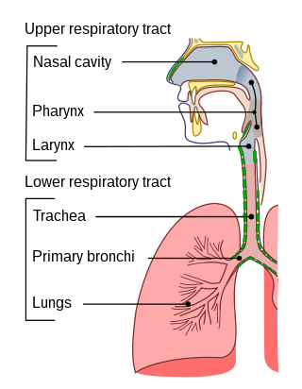
Çocuklarda hava yolu anatomisi yetişkinlerdeki anatomiden farklıdır. Pediatrik hava yolunun en dar yeri krikoid iken, erişkinlerde en dar kısım glottistir. Bu nedenle büyük partiküller çocuklarda ses tellerini (vocal cords, glottis) geçerek aspire edilebilir ve subglottise inerek krikoid bölgesinde tıkanıklığa yol açabilir. Erişkinlerde ise boğulma ile ilişkili yabancı cisimler genellikle supralaringeal alanda takılı kalır. Küçük çocukların yetişkinlerden daha küçük hava yolları vardır; ayrıca öksürürken bir nesneyi yerinden çıkarmak için yeterli havayı hareket ettirmeleri daha zordur. Bu nedenle, yabancı bir cismin hava yolunda sıkışarak hava geçişini engellemesi bebeklerde ve çocuklarda daha olasıdır.
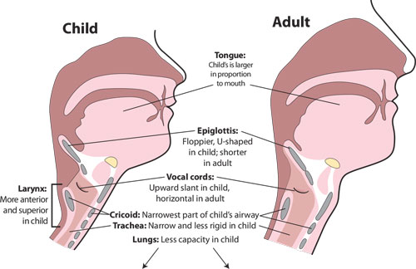

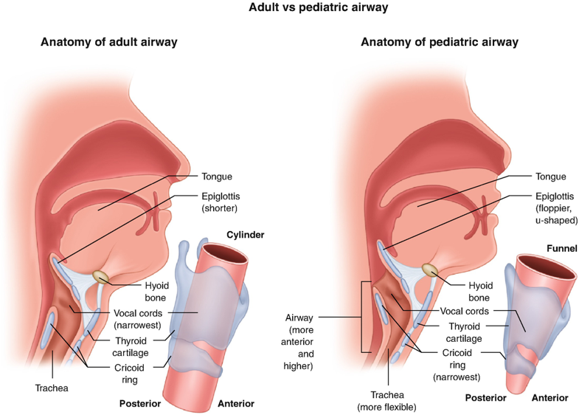
3. Belirtiler
Akut üst solunum yolu tıkanıklığı ciddi solunum sıkıntısı dahil olmak üzere klasik boğulma (choking) semptomları ile ortaya çıkabilirken, daha distal bir obstrüksiyon kronik hafif wheezing, öksürük ve nefes darlığı ile ortaya çıkabilir ve astım gibi solunum yolu hastalıklarını taklit edebilir. Bebek ve çocuklarda yeni başlayan wheezing, öksürme ve ses değişiklikleri olayın kendisine tanık olunmasa bile ebeveynleri yabancı cisim aspirasyonu olasılığına karşı uyarıcı olmalıdır. Glottik veya trakeal hava yolunun tamamen tıkanması, eğer hızlı bir şekilde tedavi edilmezse ölüme yol açar. Ana bronşun veya ara bronşların tamamen tıkanması zamanla distal enfeksiyona yol açabilir. Yiyecekler, organik olduklarından dolayı ve şişebilecekleri için, metal veya plastik nesnelere göre daha fazla enflamatuar etkiye ve böylece daha ciddi tıkanıklıklara yol açabilir. Bazen ana bronş tıkanıklığı durumunda hasta şaşırtıcı bir şekilde asemptomatik olabilir. Genel bir kural olarak; tıkanan hava yolu ne kadar proksimalde ise semptomlar o kadar belirgin, hızlı ve şiddetli olacaktır.
Hafif tıkanıklığı (hasta öksürüyor ve ses çıkarıyor) şiddetli tıkanıklıktan (hasta öksüremiyor ve ses çıkaramıyor) ayırt etmek çok önemlidir. Konuşamama, nefes alamama, öksürememe, kişinin iki (veya bir) elini kendi boynuna doğru götürmesi ve morarması tam tıkanma belirtileridir ve hepsi birlikte “evrensel boğulma bulgusu” olarak bilinir. Hafif tıkanıklığı hasta öksürerek giderebilir, ancak ciddi tıkanıklıklarda dışarıdan müdahale etmek gerekir. Kısmi tıkanmalarda, bir taraftan tam tıkanma bulguları açısından hasta gözlenmeye devam edilirken, diğer taraftan hastanın öksürmesine izin verilir ve bunu yapması teşvik edilir.

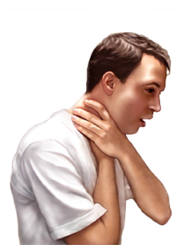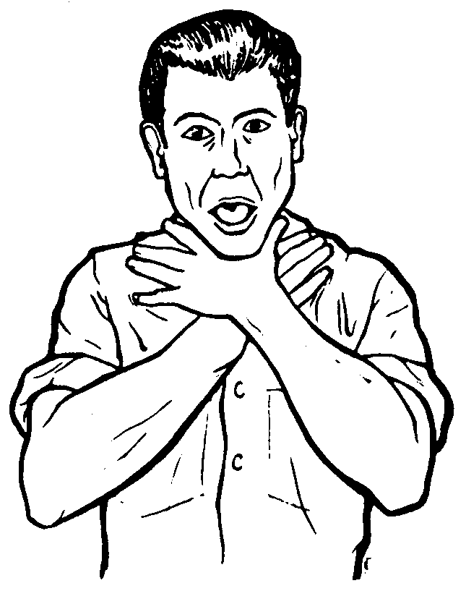

4. Acil Müdahale/İlk Yardım
Yabancı bir cisme bağlı ciddi üst hava yolu tıkanıklığı nedeniyle boğulma (konuşamama/ağlayamama, öksürememe veya yeterince nefes alamama) durumunda, yani hayati tehlike söz konusu olduğunda acil müdahale gerekir. Hafif tıkanıklıklarda ise (hasta konuşabiliyor/ağlıyor, kuvvetli öksürebiliyor ve yeterince nefes alabiliyorsa) müdahale edilmemeli, hastanın öksürmesine izin verilmeli ve öksürmesi teşvik edilmelidir.
4.1. Erişkinlerde
Boğulan bir yetişkinin hemen arkasında ve yanında durulur. Destek için bir kol kişinin göğsüne/beline koyulur. Üst vücudu yere paralel olacak şekilde boğulan kişi belinden (mümkünse belde 90 derecelik açı oluşacak şekilde) bükülür. Elin şişkin topuk kısmıyla hastanın skapula kemikleri arasına beş sırt darbesi (back blow) vurulur.
Tıkanıklık giderilemezse Heimlich manevrası (abdominal bası) uygulanır. Heimlich manevrasında alttan diyaframa bası uygulamak intratorasik basıncı artırır ve böylece yabancı cismin çıkması sağlanır. Heimlich manevrası için kabul edilen tek endikasyon, supralaringeal yabancı cisimden boğulmakta olan bilinçli yetişkindir. Bunun için hastanın arkasına geçilir. Denge için bir ayak diğerinin biraz önüne koyulur. Kollar hastanın beline sarılır ve hasta hafifçe öne doğru eğilir. Bir elle yumruk yapılır ve hastanın göbeğinin biraz yukarısına yerleştirilir. Diğer elle yumruk sıkıca kavranır ve “hastayı yukarı kaldırmaya çalışıyormuş gibi” yukarı (upward) ve içe doğru (inward) hızlı bir hareketle karna sertçe bastırılır. Karın basıları, göğüs kafesinin hemen altındaki epigastrik bölge üzerinden yapılmalı ve hastanın kafasına doğru (yukarıya doğru) yönlendirilmelidir. Hareketler “sert kucaklama (bear hug)” şeklinde değil, dirseklerin ani/hızlı fleksiyonu şeklinde yapılmalıdır.
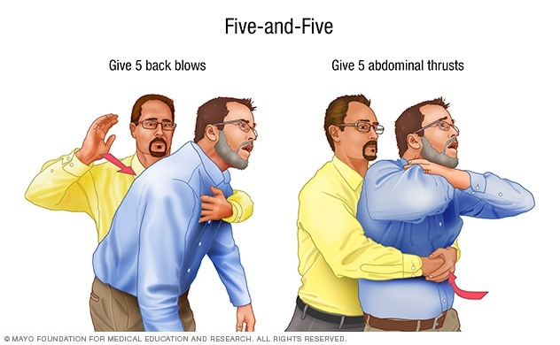
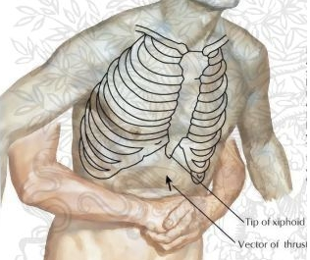
Tıkanıklık giderilene kadar 5 sırt vuruşu ve 5 abdominal bası döngüsü tekrarlanır. Hastanın bilinci kapanırsa, temel yaşam desteği basamakları uygulanır.
AHA, sırta vurma tekniğini tanımlamaz, sadece abdominal bası prosedürlerine yer verir. Amerikan Kızıl Haçı (American Red Cross) 5 sırta vuruş ve 5 abdominal bası yaklaşımını (five-and-five) önerir. Her iki yaklaşım da kabul edilebilir.
4.2. Çocuklarda (>1 yaş)
Çocuklarda yabancı cisme bağlı hava yolu tıkanıklığını açmak için yapılan tavsiyeleri destekleyecek yüksek kaliteli veri bulunmamaktadır. Hasta öksürüyorsa buna izin verilmelidir. Birçok durumda öksürme ile hava yolu açıklığı yeniden sağlanabilir. Eğer hava yolu tıkanıklığı şiddetli ise, erişkinlerde olduğu gibi sırta vurular (back blows) ve abdominal basılar kullanılır. Bunun için öncelikle çocuğun arkasında diz çökülmelidir. Sırta vuru sırasında küçük çocuklar bacakların üzerine yatırılabilir. Abdominal bası uygulanırken tipik Heimlich manevraları yetişkinlerdekinden daha az güç uygulayarak gerçekleştirilmelidir. Özellikle 5 yaşın altındaki (<20 kg) çocuklarda fazla kuvvet uygulamamaya dikkat edilmeli ve ata biner gibi ayakları açmak yerine çocuğun arkasında diz çökülmelidir. Çocuklarda kaburgaların veya iç organların zarar görme riski daha yüksektir. Nesne dışarı atılana veya hasta tepkisiz hale gelene kadar sırta vurma ve abdominal bası döngüsüne devam edilir. Hasta bilinçsiz hale geldiğinde hastanın nabzı olsun ya da olmasın temel yaşam desteği için göğüs kompresyonlarına hemen başlamak gerekir. Göğüs kompresyonları ile de hava yolu tıkanıklığının giderilmesi mümkün olabilmektedir.
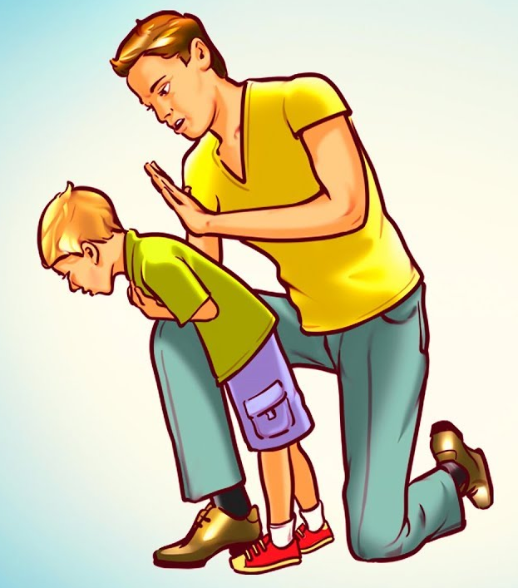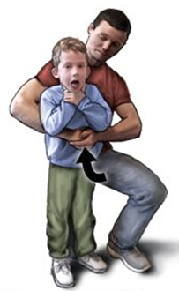
4.3. Hamilelerde ve Obez Kişilerde
Obez hastalar ve gebeliğin geç dönemindeki kadınlarda, diğer erişkinlerde olduğu gibi elin şişkin topuk kısmıyla skapula kemiklerinin arasına 5 vuruş yapılır, ancak diğer erişkinlerde olduğundan farklı olarak sırt vurularından sonra karna baskı yerine göğse bası yapılmalıdır. Bunun için eller normal bir Heimlich manevrasından daha yukarıya, sternum kemiğinin alt yarısına (kaburgaların en alttaki birleşme yerinin hemen üstüne) yerleştirilir; daha sonra her iki kol keskin bir şekilde geriye doğru çekilerek içe doğru bir bası gerçekleştirilir.
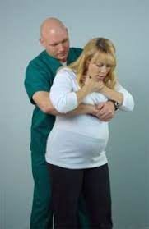
4.4. Bebeklerde (<1 yaş)
Bebek ağlayabiliyorsa ve belirgin sesler çıkarabiliyorsa, etkili bir şekilde öksürebiliyorsa veya yeterince nefes alabiliyorsa; bu tür durumlarda bebeklerde ciddi hava yolu obstrüksiyonu olmayacağı için ilk yardıma gerek yoktur. Güçlü öksürükler ve ağlamalar yabancı cismin hava yolundan dışarı çıkmasına yardımcı olabilir. Eğer bebeklerde ağlayamama veya fazla ses çıkaramama, öksürememe veya zayıf/etkisiz öksürük ve siyanoz varsa bu durumda ciddi hava yolu tıkanıklığı olduğu düşünülüp acilen müdahale edilmelidir. Vaka serilerinden elde edilen gözlemsel veriler, bebekler için sırt vuruları ve göğüs basılarının kullanımını desteklemektedir. Abdominal organ yaralanmasına neden olma potansiyeli nedeniyle bebekler için karna bası önerilmez.
Bebeklerde yabancı cisme bağlı ciddi hava yolu tıkanıklığını açmak için uygulanacak ilk yardım yöntemi şöyledir (video için bakınız; http://biyokimyadersleri.com/infant.html ):
Oturur bir pozisyon alınır ve bebek, uyluğun üzerinde duran ön kolda yüzü aşağı bakacak şekilde tutulur. Bebeğin başı ve boynu elle desteklenir ve başı gövdeden daha aşağıda olacak şekilde tutulur. Elin şişkin topuk kısmı kullanılarak bebeğin sırtının ortasına (skapula kemiklerinin arasına) 5 kez vurulur (back blows/slaps). Sırta vurmanın ve yer çekiminin etkisiyle hava yolunu tıkayan yabancı cismin çıkması beklenir. Bebeğin kafasının arkasına çarpmaması için, sırta vuruş yapılırken parmaklar yukarıya doğru tutulur.
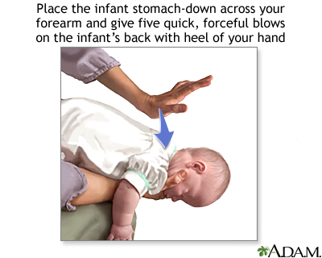
Bebek hala nefes almıyorsa, başı gövdesinden daha aşağıda olacak şekilde, uyluğun üzerinde duran ön kolda yüzü yukarı bakacak şekilde tutulur. Yani bir önceki pozisyona göre ters çevrilir. Bebeğin sternum kemiğinin alt yarısına (the lower half of the sternum) iki parmakla 5 hızlı göğüs kompresyonu yapılır ve her kompresyondan sonra göğsün tekrar yükselmesine izin verilir.
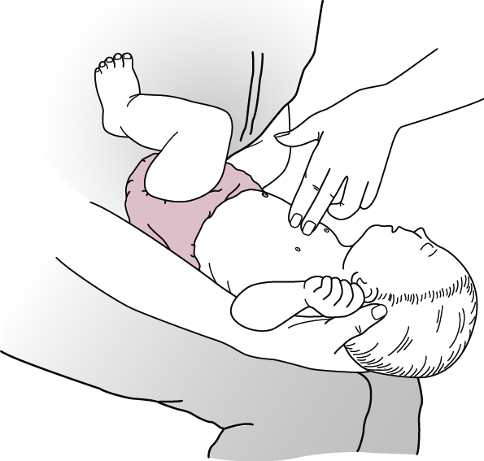
Solunum geri gelinceye kadar, sırt darbelerine ve göğüs vuruşlarına devam edilir. Hava yolu açıldığı halde bebek nefes almaya devam etmezse ya da bebek bilinçsiz hale gelirse, temel yaşam desteği uygulanmaya başlanır.
Bebeğin bilinci açıksa nesne tutulup çekilmeye çalışılmaz. Bebek bilinçsizse ve hava yolunu tıkayan nesne görülebiliyorsa parmakla çıkarılmaya çalışılır. Nesne görülemiyorsa, parmakla kör bir tarama yapılmaz.
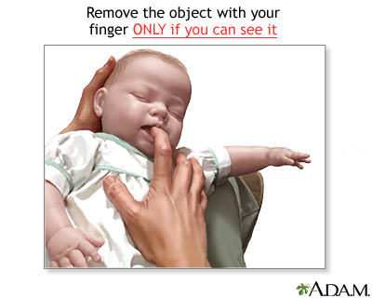
4.5. Kendi Kendine
Karın basılarını kendi kendine uygulamak için, göbeğin biraz yukarısına bir yumruk yerleştirilir ve diğer elle yumruk kavranır; ardından sert bir yüzeye (sandalye veya tezgah) eğilerek yumruğun içe ve yukarıya doğru itilmesi sağlanır.
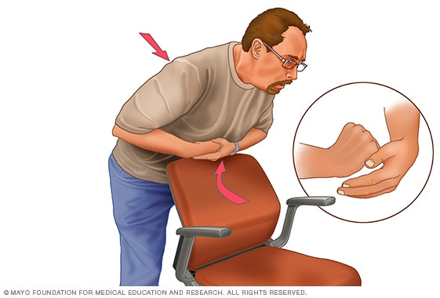
4.6. Bilinçsiz Hastalarda
Yabancı cisme bağlı hava yolu tıkanıklığı yaşayan hasta bilincini kaybederse sırtüstü yere uzatılır. Boğazında bir tıkanıklık kaynağı görülüyorsa, parmakla tıkanıklığın nedeni olan nesne çıkarılmaya çalışılır. Nesneleri hava yolunun daha derinlerine itmemeye dikkat edilmelidir. Eğer bir nesne görülmüyorsa parmakla kör bir tarama yapılmaz. Bu ilk kontrolün hemen ardından hemen temel yaşam desteğine başlanır. Temel yaşam desteğinde kullanılan göğüs kompresyonları intratorasik basıncı artırarak nesneyi yerinden çıkarabilir. temel yaşam desteği sırasında suni solunum yapılmadan önce her seferinde orofarenks incelenmeli ve görünür nesneler varsa çıkarmak için parmaklar kullanılmalıdır.
4.7. Acil Krikotiroidotomi
Acil krikotiroidotomi/krikotirotomi (emergent cricothyroidotomy/cricothyrotomy) erişkinlerde hava yolu açıklığı sağlanamadığında son basamakta tercih edilen cerrahi kurtarma tekniğidir. Hastayı ventile etmek için başka hiçbir yol kalmamışsa ve solunum durması (respiratory arrest) mevcutsa acil krikotiroidotomi gerekebilir. Bu işlem, krikotiroid membrandaki bir kesiden bir tüp yerleştirilerek gerçekleştirilir.
Krikotiroid membran, üstte tiroid kıkırdak (thyroid cartilage), altta krikoid kıkırdak (cricoid cartilage) ve lateralde iki taraflı krikotiroid kaslarıyla (cricothyroideus muscles) sınırlanmıştır. Tiroid kıkırdağının içinde ses telleri bulunur. Tiroid kıkırdağı üzerinde halk arasında “Adem Elması” olarak bilinen laringeal çıkıntı kolayca palpe edilebilir. Laringeal çıkıntının yaklaşık 2 cm aşağısında ve krikoid kıkırdağın üzerinde (iki kıkırdak yapı arasında) krikotiroid membran bulunur.
Baskın olmayan elle larinks sabitlendikten, işaret parmağıyla krikotiroid membran belirlendikten ve başparmak ve orta parmak kullanılarak cilt dikey yönde gerdirilip krikotiroid membranın üzerinde bir gerginlik yaratıldıktan sonra, deri, deri altı dokusu ve krikotiroid membran dikey olarak kesilir,. Trakeanın arka duvarını kesmemek için insizyon dikkatlice oluşturulmalıdır. Son olarak hava yolu açıklığını sürdürmek için bir tüp yerleştirilir.
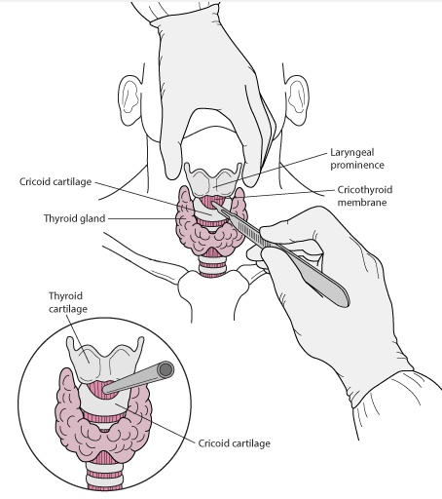
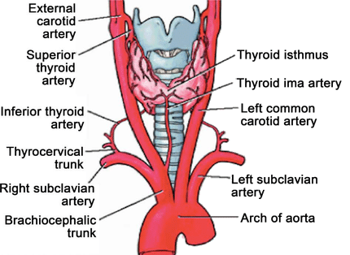
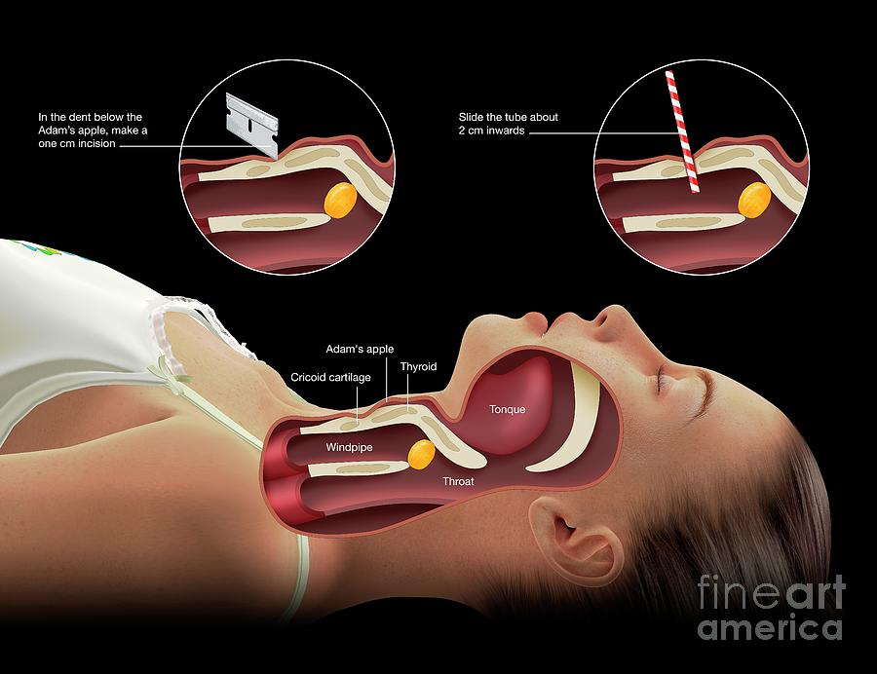
4.8. Müdahaleye Bağlı Komplikasyonlar
Heimlich manevrası hayat kurtarıcı olmakla birlikte, bu manevra ile diyaframın zorla yer değiştirmesinin ve intratorasik basınçtaki ani artışın bazı zararları olabilir. Özellikle yanlış teknik ve çok kuvvetli uygulama nedeniyle meydana gelebilecek en yaygın komplikasyonlar kaburga kırıkları, mide ya da özefagus perforasyonlarıdır. Daha nadir komplikasyonlar olarak dalak rüptürü, karaciğer rüptürü, aort kapak rüptürü, aort diseksiyonu, diyafram hernisi, jejunum perforasyonu ve mezenterik laserasyon sayılabilir. Heimlich manevrasından sonra, hem solunum yollarında herhangi bir fiziksel hasarın olup olmadığını hem de bu manevraya bağlı olarak bir komplikasyon gelişip gelişmediğini anlamak için tıbbi inceleme yapılmalıdır.
Krikotirotomide en sık görülen komplikasyon kanamadır. Kanama beklenen bir durumdur ve işlem sırasında göz ardı edilebilir. Şiddetli kanama meydana gelirse, baskı ile kontrol edilmeye çalışılmalıdır. Krikotirotomiye bağlı diğer acil komplikasyonlar arasında tiroid, krikoid veya trakeal halkalar dahil olmak üzere kıkırdak yırtılmaları ve trakeanın perforasyonu sayılabilir.

Yararlanılan Kaynaklar:
1. Rodriguez JAO, Ladd M, Brandis D. Abdominal Thrust Maneuver. Treasure Island (FL):StatPearls Publishing. 2022.
2. Topjian AA, Raymond TT, Atkins D, Chan M, Duff JP, Joyner BL Jr, Lasa JJ, Lavonas EJ, Levy A, Mahgoub M, Meckler GD, Roberts KE, Sutton RM, Schexnayder SM; on behalf of the Pediatric Basic and Advanced Life Support Collaborators. Part 4: pediatric basic and advanced life support: 2020 American Heart Association Guidelines for Cardiopulmonary Resuscitation and Emergency Cardiovascular Care. Circulation. 2020;142(suppl 2):S469–S523. doi:10.1161/CIR.0000000000000901
3. Rose D, Dubensky L. Airway Foreign Bodies. Treasure Island (FL):StatPearls Publishing. 2022.
4. Braude D, Shocket DR, Habrat DA. An overview of EMS pediatric airway management. Journal of Emergency Medical Services. 2017.
5. McKenna P, Desai NM, Morley EJ. Cricothyrotomy. Treasure Island (FL):StatPearls Publishing. 2022.
6. Heim SW, Maughan KL. Foreign Bodies in the Ear, Nose, and Throat. Am Fam Physician. 2007;76(8):1185-1189
7. Moll V. Respiratory Arrest. Merck Manuals. 2021. https://www.merckmanuals.com/professional/critical-care-medicine/respiratory-arrest
8. Borke J, Zieve D. Choking first aid. MedlinePlus. 2021. https://medlineplus.gov/ency/presentations/100221_1.htm
9. Cleveland Clinic. Heimlich Maneuver. 2021. https://my.clevelandclinic.org/health/treatments/21675-heimlich-maneuver

Ekler:
1- Erişkinlerde hava yolu tıkanıklığının açılması:
https://www.youtube.com/watch?v=-F4tMoz4Bys

2- Bebeklerde hava yolu tıkanıklığının açılması:
https://www.youtube.com/watch?v=e_MPibOx3E4

Hastaya olay yerinde uygulanan ilk ve acil işlemlere “ilk yardım” denir.
Wheezing, tiz bir ıslık sesidir. Nefes verme (ekspirasyon) veya nefes alma (inspirasyon) sırasında oluşabilir.
Amerikalı bir göğüs cerrahı olan Henry Heimlich (1920-2016), 1974’te, kendi ismiyle anılan ve yabancı cisme bağlı üst hava yolu tıkanıklığını abdominal basıyla gidermeye dayalı bir manevra önermiştir. Bu manevrada, akciğerdeki hava rezervi kullanılarak göğüs kafesinin altından hızlı bir şekilde yukarıya doğru bası uygulanmasıyla cisimlerin çıkarılması amaçlanır.
Göbek deliğinin yaklaşık 5 cm (iki inç) yukarısına ve ksifoidin ucunun epeyce aşağısına gelecek şekilde.
El yumruk yapıldığında başparmak ve işaret parmağının oluşturduğu çıkıntılı yumru kısım karın bölgesine doğru gelmelidir; bu sayede abdominal basının derinliği ve etkisi artırılmış olur.
Hareket, göğüs kafesinin kompresyonuna neden olmamalıdır.
Sırta vurular özellikle bebeklerde önemlidir.
İlk yardımcı destek için uyluğunu veya kucağını kullanır ve bebeği bir kolu üzerine yüzüstü yatırır.
Meme seviyesinin hemen altına (just below the nipple level).
Bu amaçla işaret parmağı ve orta parmak kullanılabilir veya orta parmak ve yüzük parmağı kullanılabilir.
Bası, bebeğin göğsünü derinliğinin üçte biri ile yarısı arasında sıkıştıracak özellikte olmalıdır. Bu da yaklaşık olarak 0.5-1.5 inçe (1.5 ila 4 cm) karşılık gelir.
8 yaşından (veya 12 yaşından) küçük çocuklarda acil krikotirotomi yapılmaz.
Krikotiroid membranın enine uzunluğu yaklaşık 1 cm, boyuna uzunluğu ise 2-3 cm kadardır. Krikotiroid membranın etrafında zengin kan damarları vardır (arteria thyroidea superior ve arteria thyroidea ima). Bu nedenle krikotiroid membran kesisi yaklaşık 2-3 cm’lik dikey bir kesi olarak yapılır.
Bir başka yöntem ise şudur: Öncelikle cilt dikey olarak kesilir; ardından krikotiroid membran tanımlanabilir hale gelene kadar parmaklarla deri altı doku künt diseke edilir. Son olarak krikotiroid membran yatay olarak kesilir ve işlem sırasında ses tellerine zarar vermemek için kesici kaudal olarak yönlendirilir.

